实验一 PHP开发环境配置及简单程序编写
一、实验目的与要求
1.掌握搭建PHP开发环境的方法（包括：安装Apache、PHP和MySQL等软件）。
2.熟练掌握测试Apache服务器的方法。
3.掌握使用phpMyAdmin登录并管理MySQL数据库的方法
4.掌握编写简单的PHP程序的方法。
二、实验内容
1.搭建PHP开发环境
（1）安装Wampserver（即Apache+PHP+MySQL+phpMyAdmin）
安装wampserver的过程很简单，只要一直点击next就可以完成安装了。安装完成后，打开浏览器，在地址栏中输入http://localhost/或者http://127.0.0.1/并按enter键后，如果出现图1界面说明安装成功。
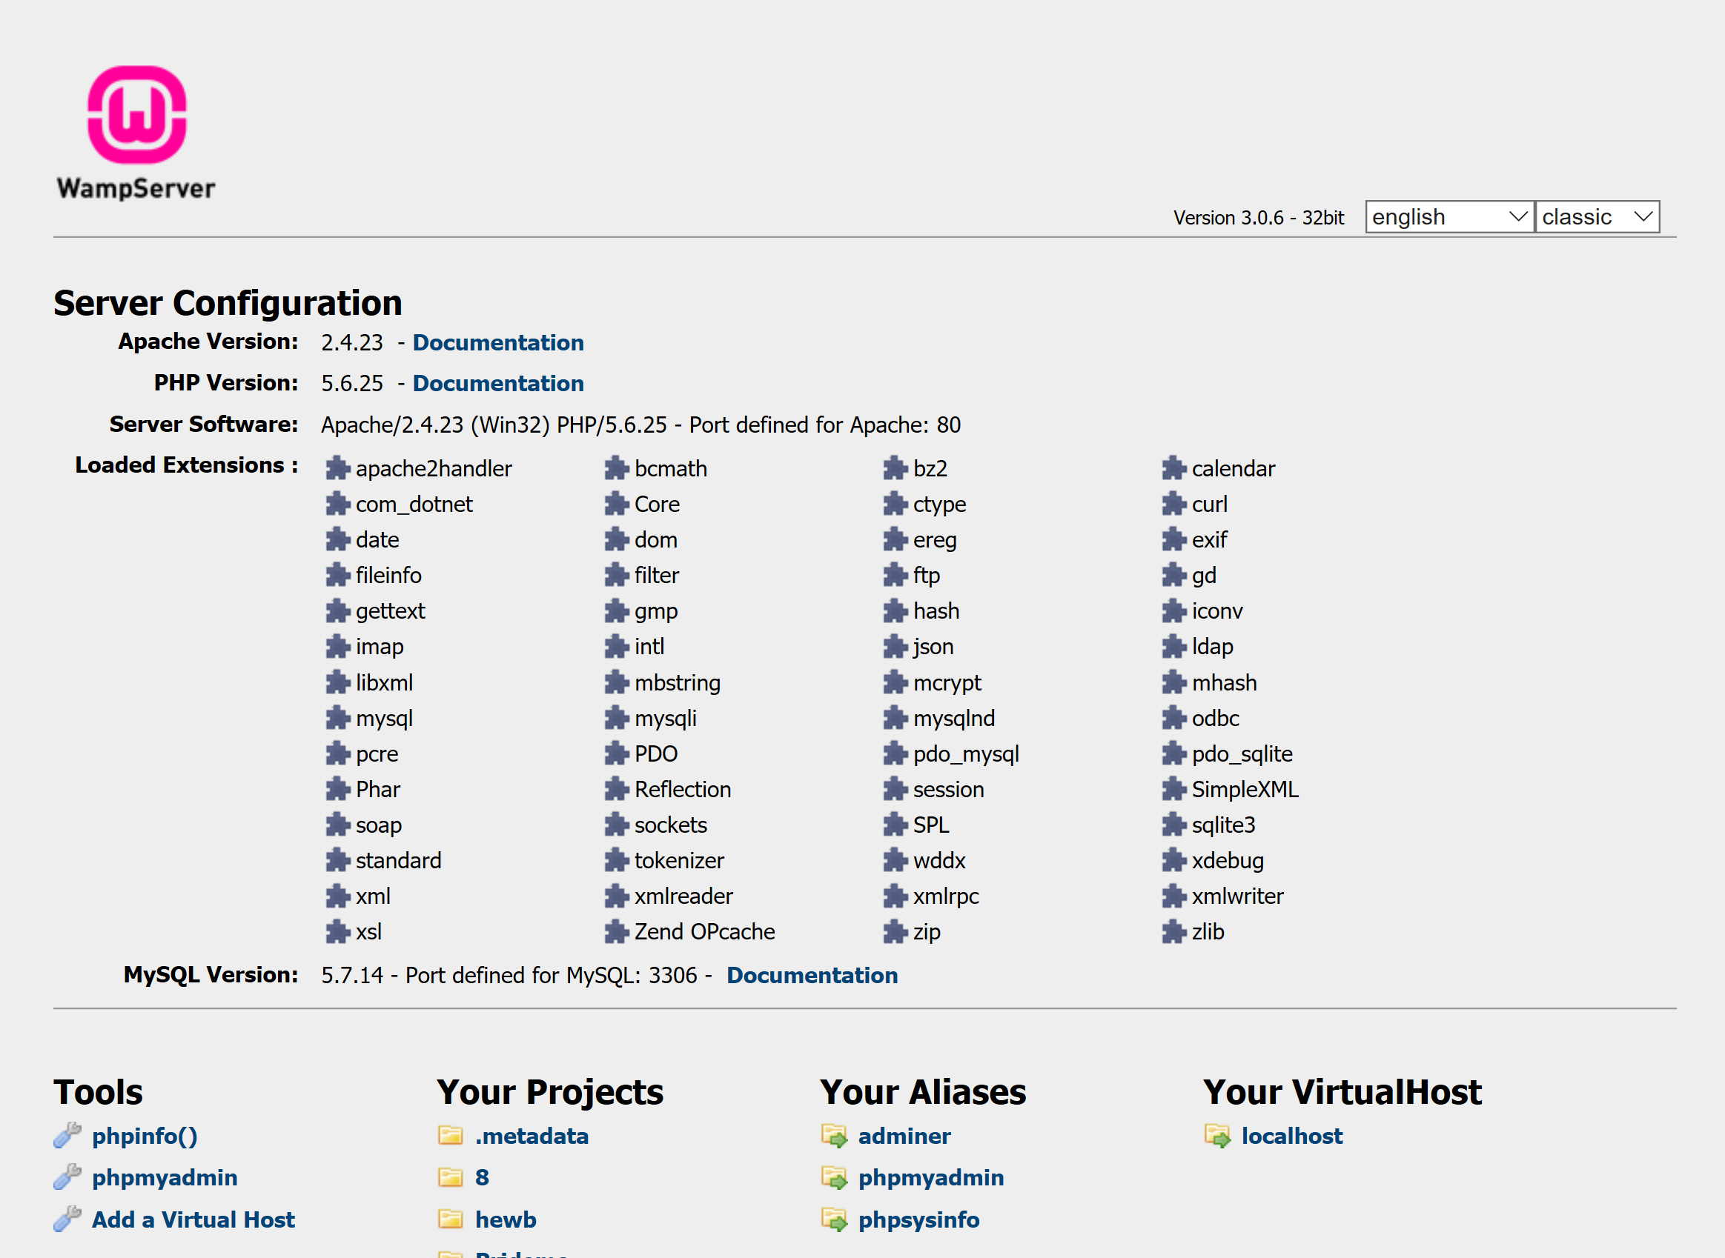
图1 Wampserver启动成功界面
如果安装过程中出现图2所示错误，主要原因是缺少一个文件，可以去微软官网下载Visual C++ Redistributable for visual studio 2012 update 4（已下载文件MSVBCRT_AIO_2019.01.25.zip）。
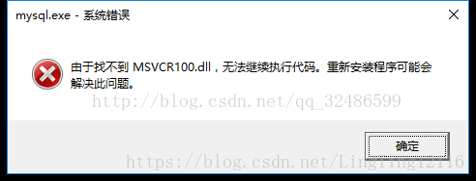
图2 Wampserver安装错误

（2）PHP服务器的启动与停止
单击任务栏系统中的Wampserver图标，弹出如图3所示的Wampserver管理界面。此时可以单独对Appache服务和MySQL服务进行启动、停止操作。以管理Appache服务器为例，选择Appache/Service命令，将会弹出操作菜单Start（启动）、Stop（停止）和Restart（重新启动）Appache服务。
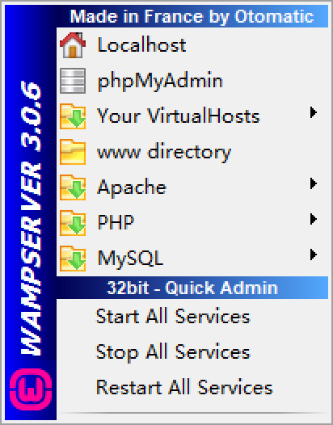
图3 Wampserver管理界面

（2）配置Apache服务器
1）修改Appache服务端口号
Wampserver安装完成后，Appache服务的端口号默认为80。如果要修改Appache服务端口号，可以通过以下步骤实现：
单击Wampserver图标，选择Appache/httpd.conf命令，打开配置文件，查找关键字Listen 0.0.0.80。
将80修改为其他的端口号（例如8080），保存httpd.conf配置文件。
重新启动Appache服务器，使新的配置生效。此后在访问Appache服务时，需要在浏览器地址栏中加上Appache服务的端口号（例如http://localhost:8080/）。
若无法显示，请查看Apache服务是否已启动。若未启动，请启动后，再重新打开网页http://localhost/或http://127.0.0.1/，查看是否能显示出相应的网页内容。
2）设置网站起始页面
Appache服务器允许用户自定义网站的起始页及优先级，方法如下：
打开httpd.conf配置文件，查找关键字DirectoryIndex，在DirectoryIndex的后面就是网站的起始页及优先级。安装完成后，默认的网站起始页及优先级为index.php、index.php3、index.html、index.htm。Appache的默认显示页为index.php，因此在地址栏中输入http://localhost/时Appache会首先访问服务器主目录下的index.php文件，如果文件不存在，则依次访问index.php3、index.html、index.htm。
3）设置Appache服务器主目录
Wampserver安装完成后，默认情况下浏览器访问的是x:/wamp/www/目录下的文件，www目录被称为Appache服务器的主目录。例如，在在浏览器地址栏中输入http://localhost/php/test.app时，访问的就是www目录下的php目录下的test.app。此时，用户也可以自定义Appache服务器的主目录，方法如下：
打开httd.conf配置文件，查找关键字DocumentRoot；
修改httd.conf配置文件，例如，设置E:/wamp/www/php为Appache的主目录；
重新Appache服务，使新的配置生效。
4）PHP的其他常用配置
Php.ini文件是PHP在启动时自动读取的配置文件，该文件可完成以下几个常用的配置。
Register_globals：通常情况下设置为OFF，这样可以对通过表单进行的脚本攻击提供更为安全的防范措施；
Short_open_tag:当设置为ON时，表示可以用短标记“<?”和“？>”作为PHP的开始标记和结束标记；
Display_errors：当设置为ON时，表示打开错误提示，在调试程序时经常使用。
4）为MySQL服务器root账户提供设置密码
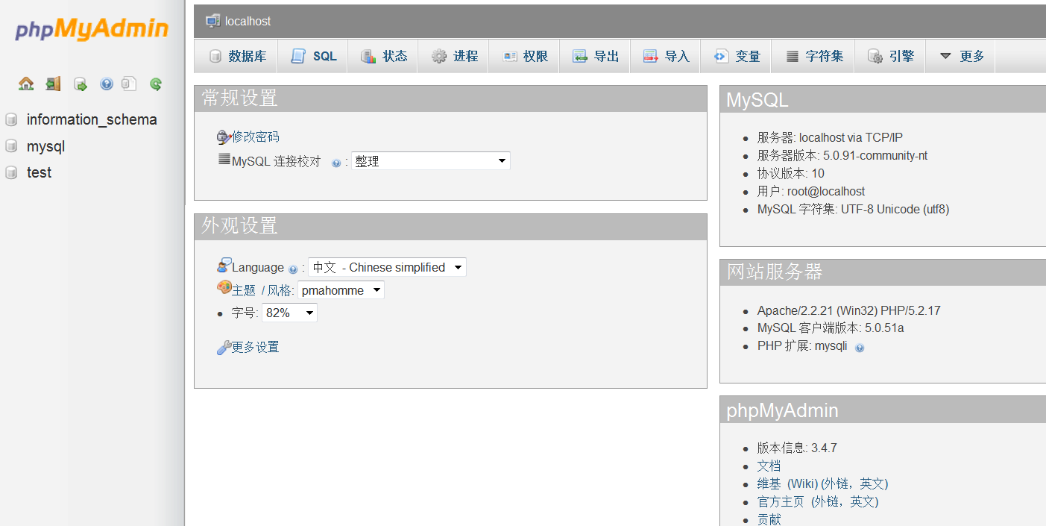
图4 管理mysql数据库
2、PHP常用开发工具
1）Dreamweaver
安装Dreamweaver并用其创建站点。
2）ZendStudio
安装ZendStudio并用其创建PHP文件。

3. 编写简单PHP程序
（1）打开Dreamweaver 软件，新建一个PHP页面，并保存在文件夹“C:\wamp\WWW”中，命名为hello.php。修改网页标题：PHP例子。
通过PHP脚本输出文字“你好！”，并输出系统当前日期和时间，其运行结果如下图所示：

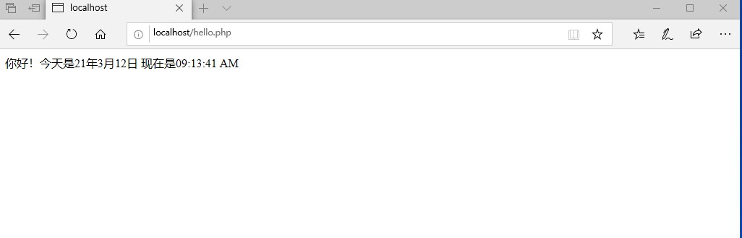
图5 程序运行结果
方法：打开Dreamweaver的代码视图，在<body>和</body>之间输入PHP程序代码，如下：
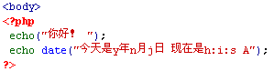
图6 程序代码
PHP代码分析：
- <?php和?>是PHP的标记对。在这对标记中的所有代码都被当作PHP代码来处理。
- echo是PHP中的输出语句，输出字符串或变量值。每行代码均以分号“;”结尾。
- date()是PHP中的日期时间格式化函数，可以输出系统的当前时间，其中年份用Y表示4位年份，用y表示2位年份，n是月份，j是日，h是小时，i是分钟，s是秒，A表示上午AM或下午PM。
保存hello.php网页文档，按下F12键在浏览器中预览效果。此时，会弹出设置服务器的提示，单击“是”，就可以在站点设置中建立一个新站点，如下图所示：
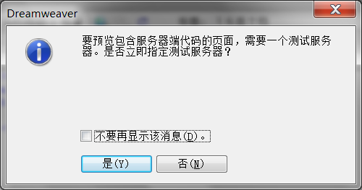
图7 建立站点提示
输入站点名称：PHP例子，本地站点文件夹：C:\wamp\WWW。
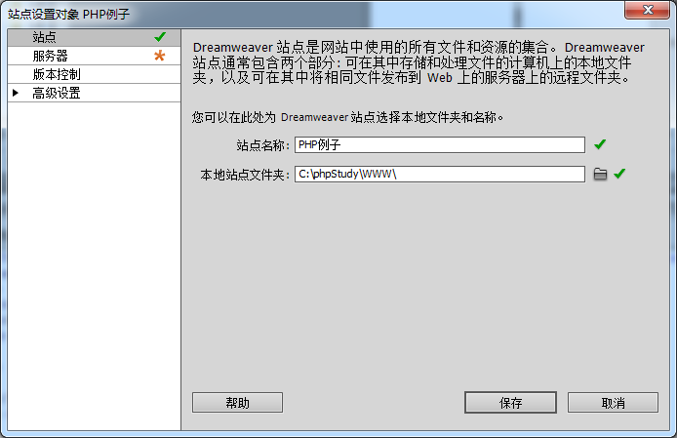
图8 设置站点名称及对应文件夹
单击左侧的“服务器”，会出现一个设置服务器的窗口，点击“+”按钮，添加一个远程服务器。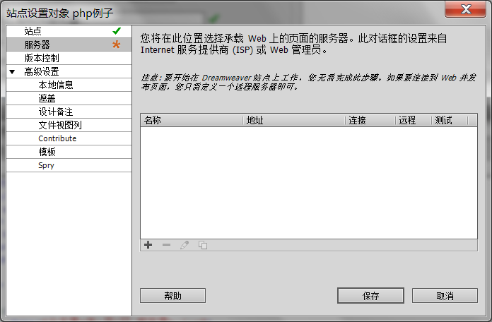
图9 添加本地服务器
在弹出的窗口中设置服务器的基本和高级选项（如下图所示），完成后，单击“保存”按钮。
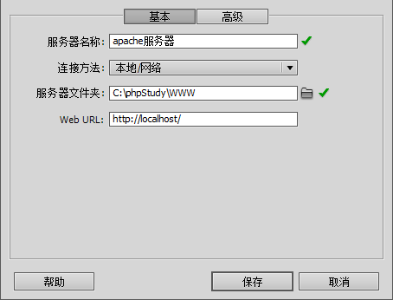
图9 设置服务器信息
站点建好后，也可通过菜单：站点->管理站点进行修改。
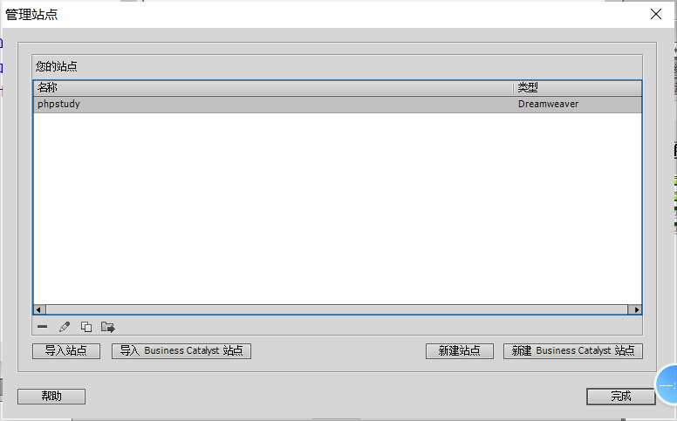
图10 管理站点
选中要管理的站点，点击笔形工具即可修改站点配置。如修改服务器信息：
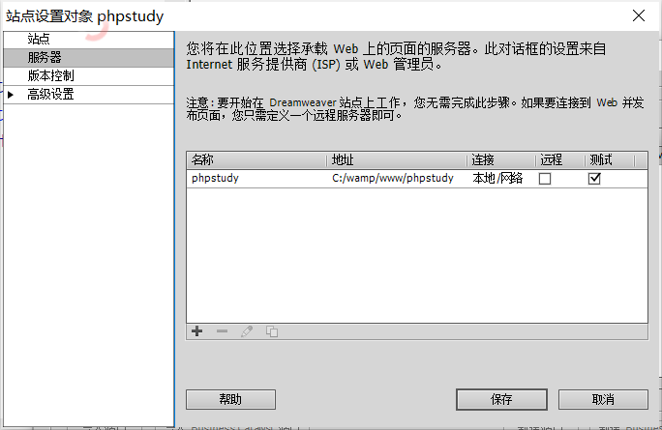
图11 设置站点服务器
（2）已知2000年1月1日为星期六，用户以整数形式输入1900年1月1日至2999年12月31日之间的任意一天，输出该日期为星期几。譬如用户输入：20201027，输出为：2020年10月27日为星期二。
提示：首先计算指定日期与基准日期（2000年1月1日）之间相差的天数（基准日期之前为负，之后为正），然后将天数对7求余得到余数N（php中负数对整数求余结果仍为正数），最后将基础日期向后数N天即为指定日期的周几。譬如，余数为3，则指定日期为周二。
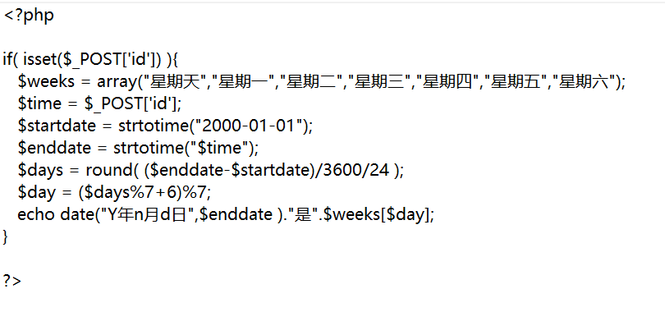
图12 程序代码
运行结果如下：
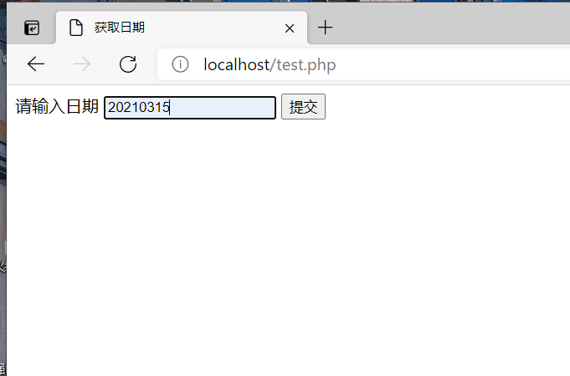
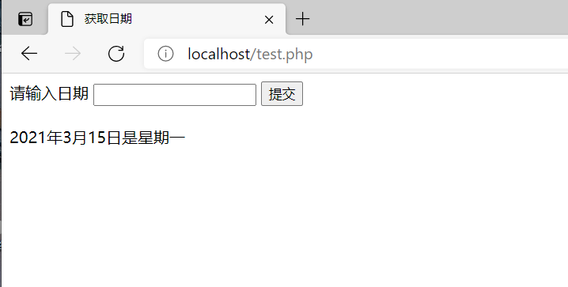
图14 运行结果

